

Nama : Melvin Austin

Kelas : 2KA18

Mata Praktikum : Sistem Basis Data

Matakuliah : Sistem Basis Data

Pertemuan Ke : 2

Tanggal : 30/05/2023

Soal Tipe : A

**Laboratorium Sistem Informasi   
Universitas Gunadarma  
PTA 2021 / 2022**

**Tugas :**

1. Apa perbedaan COMMIT dan ROLLBACK!
2. Jalankan perintah COMMIT dan ROLLBACK pada table berikut

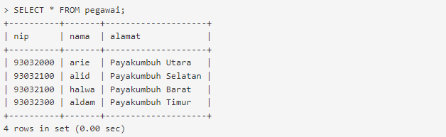

**CATATAN !!!**

Kumpulkan Jawaban Dalam Format Pdf.

Gunakan Template Atau Format Ini Untuk Menjawab.

Praktikan Yang Jawabanya Sama [ Kesamaan 80% ] Akan Mendapatkan Nilai Minimal !

Praktikan Yang Tidak Menjelaskan Logika Pengerjaan Akan Mendapatkan Nilai Minimal !

Jawaban Yang Dikumpulkan Diluar Batas Waktu Pertemuan Tidak Akan Diinput Nilainya.!

**Jawaban :**

1. Perbedaan:

* COMMIT:

COMMIT digunakan untuk mengonfirmasi dan menerapkan perubahan yang dilakukan dalam transaksi ke basis data.

Dengan perintah COMMIT, semua perubahan yang dilakukan dalam transaksi akan diterapkan secara permanen dan tidak dapat dibatalkan.   
  
Dengan kata lain, COMMIT mengakhiri transaksi dengan sukses.

* ROLLBACK:

ROLLBACK digunakan untuk membatalkan transaksi dan mengembalikan basis data ke keadaan sebelum transaksi dimulai.

Dengan perintah ROLLBACK, semua perubahan yang dilakukan dalam transaksi dibatalkan dan tidak berpengaruh pada basis data.   
  
Dengan kata lain, ROLLBACK mengembalikan basis data ke keadaan sebelum transaksi dimulai.

1. 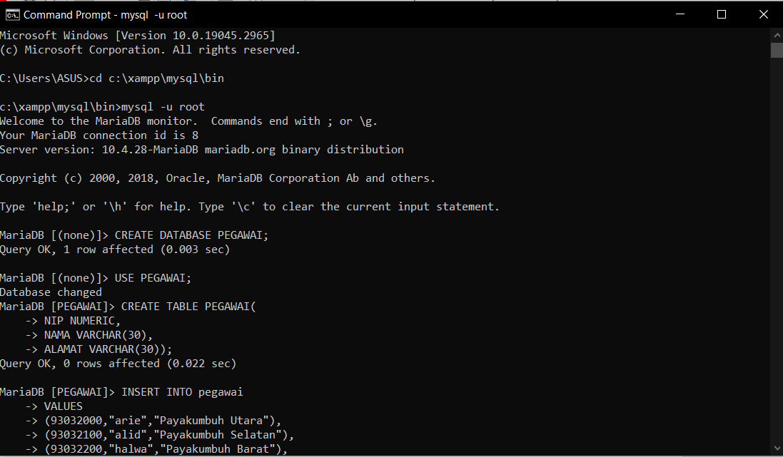

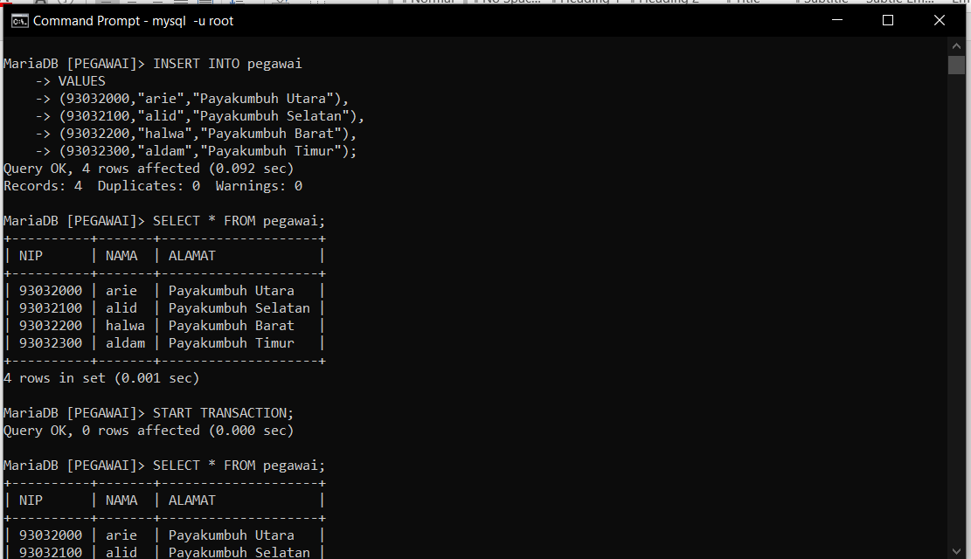

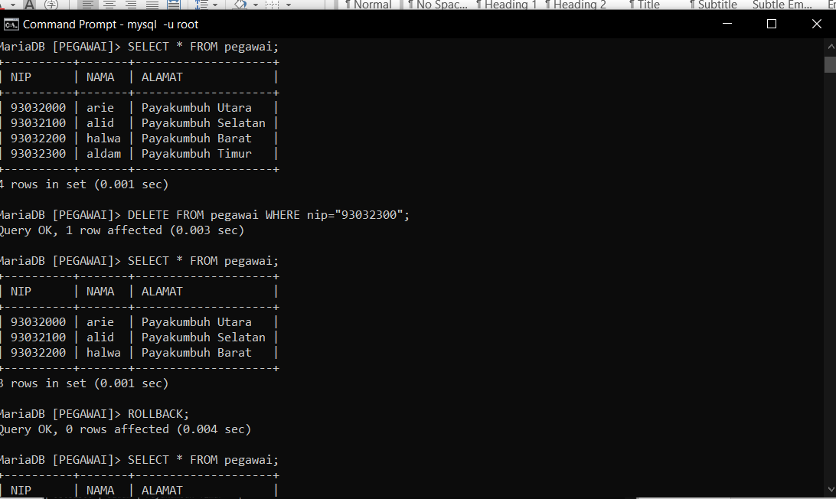

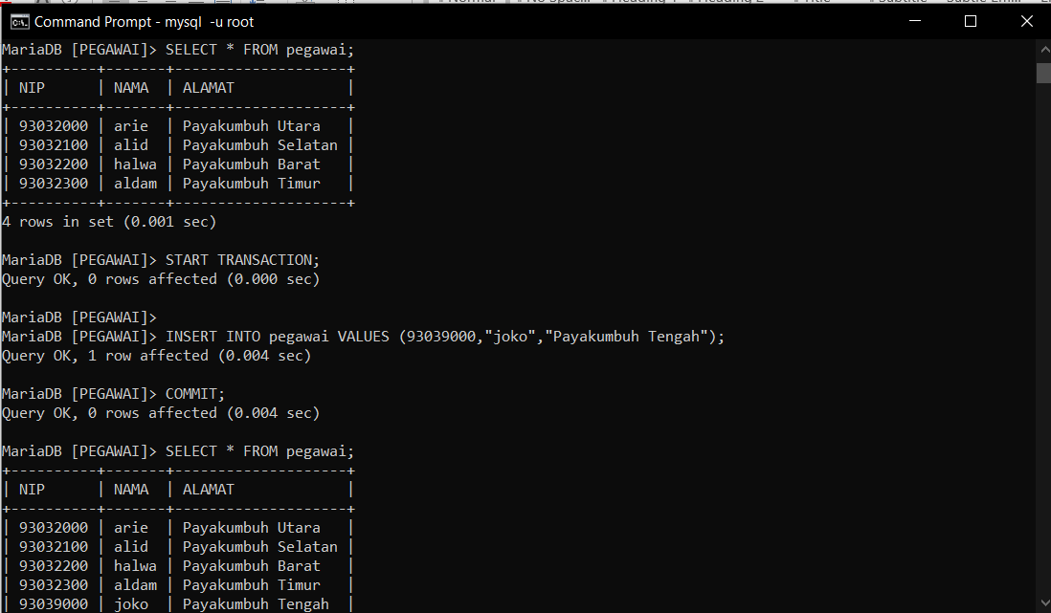

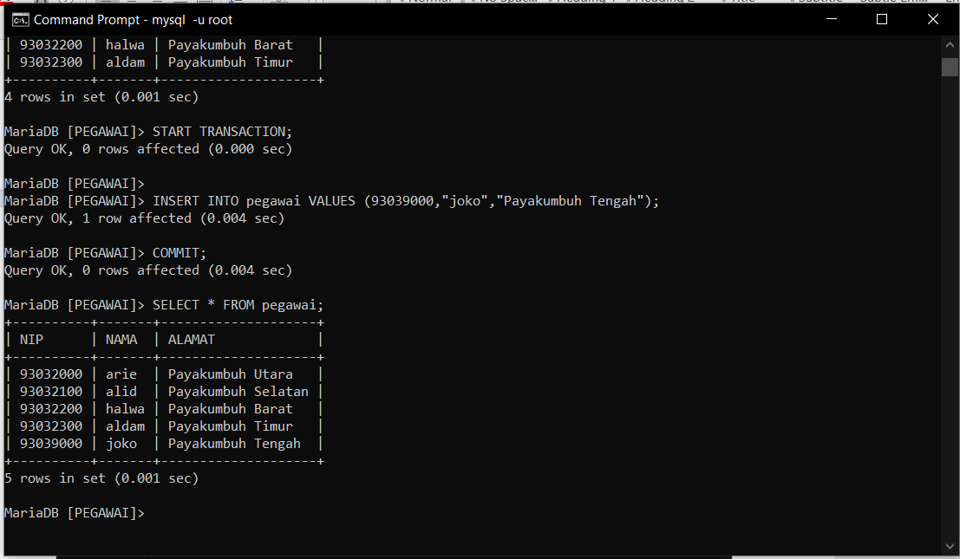

Penjelasan:

**ROLLBACK:**

Pernyataan ROLLBACK digunakan untuk membatalkan perubahan yang dilakukan dalam sebuah transaksi.

Ini mengembalikan status database kembali ke awal transaksi, membatalkan semua modifikasi yang dilakukan.

Dalam konteks yang diberikan, setelah menjalankan pernyataan DELETE untuk menghapus baris dengan nilai NIP "93032300" dalam transaksi, pernyataan ROLLBACK dipanggil.

Akibatnya, operasi penghapusan dibatalkan, dan baris tersebut kembali ke dalam tabel "PEGAWAI".

**COMMIT**

Pernyataan COMMIT digunakan untuk membuat perubahan dalam transaksi menjadi permanen dan persisten dalam database.

Ini menandai penyelesaian transaksi yang sukses dan menyimpan semua modifikasi yang dilakukan dalam transaksi ke database.

Dalam konteks yang diberikan, setelah memulai transaksi baru dan memasukkan baris baru dengan nilai NIP "93039000" menggunakan pernyataan INSERT, pernyataan COMMIT dipanggil.

Ini memastikan bahwa penyisipan selesai, dan baris baru menjadi bagian permanen dari tabel "PEGAWAI".